Contactos en el Distrito

Jenny Shumar - 714-433-3474
Especialista de Programas,
Servicios de Apoyo al Alumno
Persona encargada de McKinney-Vento en el Distrito

Heidi Cisneros - 714-433-3484
Directora Ejecutiva, Servicios de Apoyo al Alumno

Departamento de Educación del Condado de Orange

Jeanne Awrey- 714-966-4093
Gerente de Servicios de Apoyo al Alumno

Coordinadora Estatal

Leanne M. Wheeler- 866-856-8214
Coordinadora estatal del programa



Distrito Escolar Unificado de Santa Ana

División de Servicios Estudiantiles
Departamento de Servicios de Apoyo al Alumno

Ley McKinney-Vento de Asistencia y Educación para Niños y Jóvenes sin Hogar

Manual para Padres y Alumnos

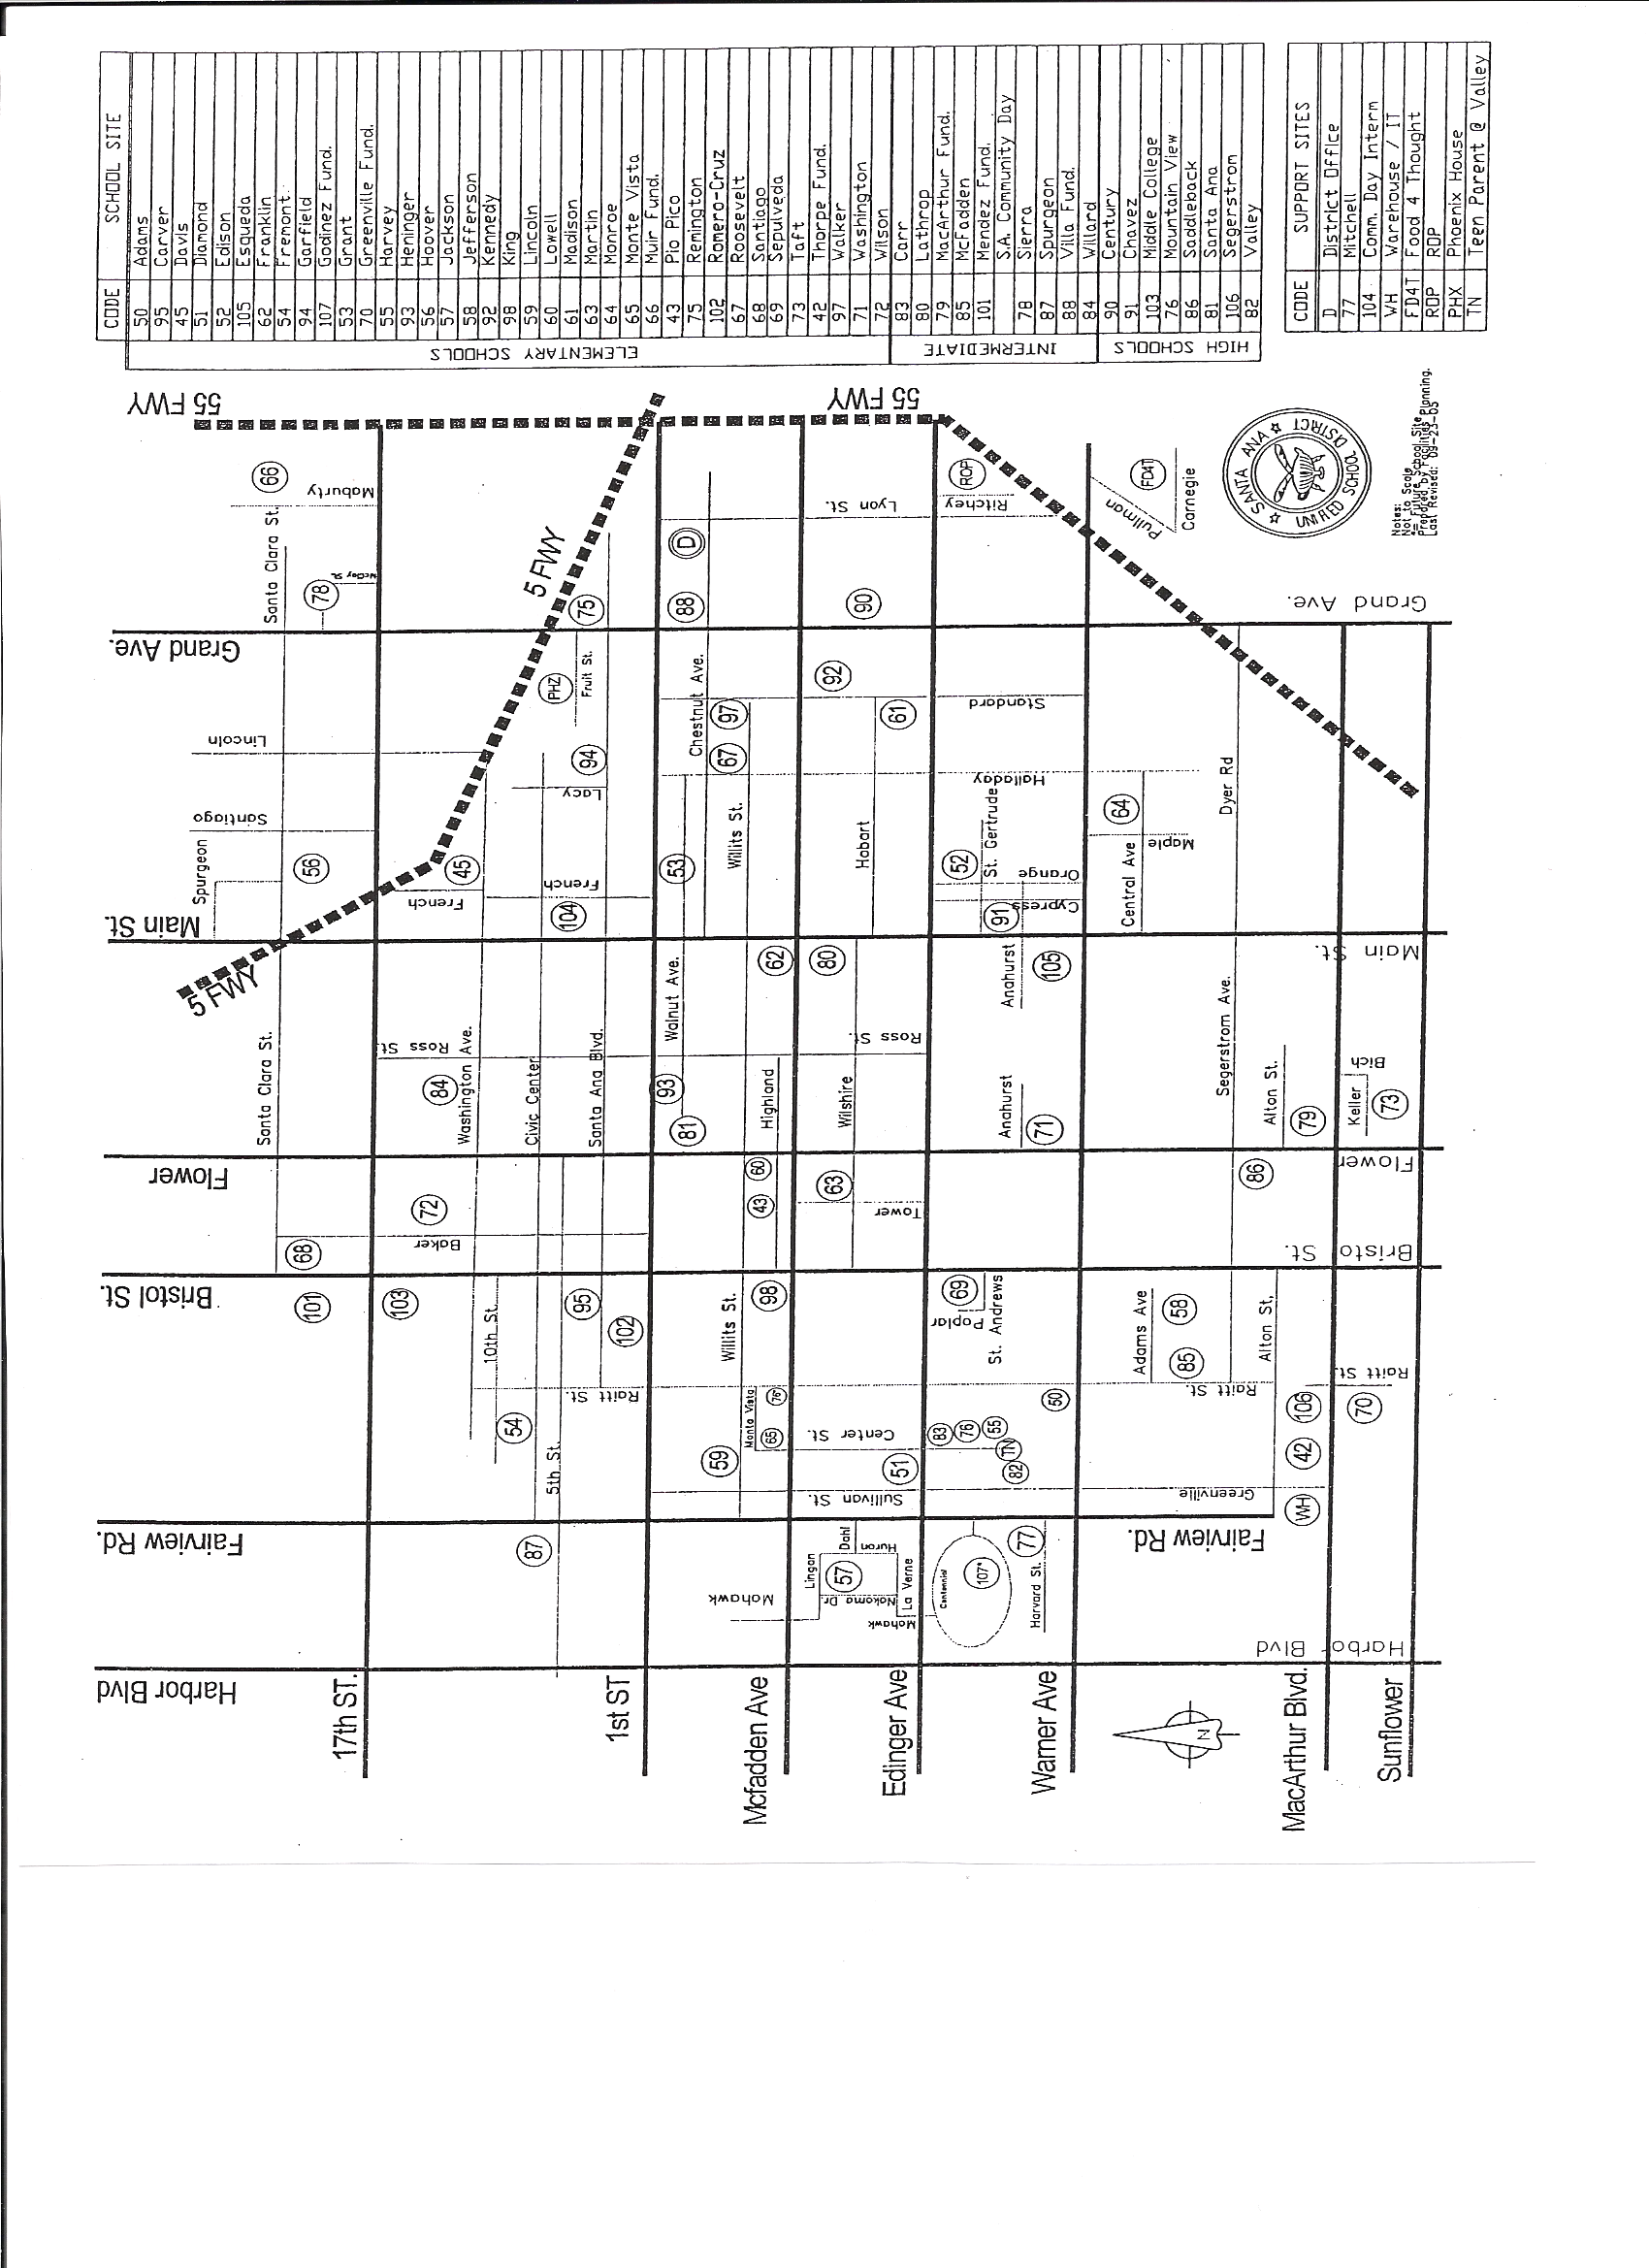

Ley McKinney-Vento de Asistencia y Educación para Niños y Jóvenes sin Hogar
Manual para Padres y Alumnos

Contenido

1. Introducción P.1

2. Definición de “sin hogar” P.2

3. Derechos educativos del alumno P.3

4. Servicios para alumnos P.4

5. Selección escolar P.5

6. Proceso y prácticas de matrícula P.6

7. Asistencia a la escuela P.7

Introducción

El 8 de enero del 2001, el Presidente George Bush aprobó la Ley “Que Ningún Niño Se Quede Atrás” [“No Child Left Behind” (NCLB)]. Esta Ley tiene diez secciones llamadas títulos. La Ley McKinney-Vento de asistencia y educación para niños y jóvenes sin hogar, bajo la Parte C del Título X de “No Child Left Behind”, trata sobre la educación de niños y jóvenes sin hogar.
El Distrito Escolar Unificado de Santa Ana está decidido a ayudar a todos nuestros alumnos “sin hogar”, en conformidad con estas nuevas normas. Tenemos el compromiso de asegurarnos de que todos nuestros alumnos identificados como “sin hogar”, reciban la educación pública adecuada y gratuita que se merecen.

1

Escuelas y Programas Especiales (714)

Preparatoria REACH 431-1815

Estudios Independientes 565-5400

Phoenix House 953-9373

Programa “CAL Safe” 431-7540

Mitchell Child Development Ctr. 430-5600

Preparatoria “Middle College” 953-3900

Head Start/ 431-7576

State Pre-School 431-7540

10

Directorio del Distrito Escolar Unificado de Santa Ana

Escuelas Intermedias (714)
ALA 480-4300
Carr 480-4100
Lathrop 567-3300
MacArthur 568-7700
McFadden 479-4000
Méndez 972-7800
Sierra 567-3500
Spurgeon 480-2200
Villa 558-5100
Willard 480-4800

Escuelas Preparatorias (714)

Century 568-7000
Chávez 430-5700
Godinez 433-6600
Lorin Griset 648-2900
Saddleback 569-6300
Santa Ana 567-4900
Segerstrom 241-5000
Valley 241-6410
9

Definición de “Sin Hogar”

Bajo el mandato regulador de “Que Ningún Niño Se Quede Atrás”, una persona se considera “sin hogar” si entra en la definición legal del gobierno federal de McKinney-Vento, quien:

- Carezca de una residencia nocturna regular, establecida y adecuada (vivienda de inferior calidad);

- Esté compartiendo una vivienda debido a dificultades económicas (comparte la vivienda con otra persona o familia);

- Esté viviendo en un albergue, hotel o motel;

- Duerma en cualquier lugar público no designado para ese fin (autos, parques, etc.);

- Siendo un joven, no esté acompañado (un niño o joven que no esté bajo la custodia física de sus padres o tutores legales)

- Siendo un niño inmigrante, cumpla con alguna de las situaciones antes mencionadas.

2

Derechos Educativos del Alumno

En NCLB de la Ley McKinney-Vento, todo niño en edad escolar tiene el derecho a una educación pública gratuita:

- Asistir a clases, sin importar dónde vive o cuánto tiempo lleva viviendo allí;

- Continuar en la escuela que iba cuando se quedó sin hogar o cambiarse a la escuela del vecindario actual, si así lo deciden y es conveniente;

- Recibir transporte a la escuela que iba cuando la familia se quedó sin hogar, si está fuera del área de asistencia actual. Se debe solicitar el transporte;

- Participar en programas especiales y servicios en escuela con niños que no son considerados como sin hogar;

- Participar en programas y servicios especiales en la escuela con niños que no están identificados como sin hogar;

- Inscribirse en la escuela del vecindario sin presentar comprobante de residencia;

- Matricularse y asistir a clases mientras la escuela solicita y recibe los expedientes de vacunas y demás documentos requeridos para la matrícula;

- Permanecer en la escuela y asistir a clases mientras se resuelve cualquier problema con la matrícula.

3

Directorio del Distrito Escolar Unificado de Santa Ana

Escuelas Primarias

Adams 967-3100 Lincoln 972-6200
ALA 480-4300 Lowell 972-6300
Carver 564-2000 Madison 972-6400
Davis 564-2200 Martin 480-8000
Diamond 480-8100 Monroe 569-9700
Edison 479-6900 Monte Vista 564-8500
Esqueda 431-1500 Muir 972-6700
Franklin 564-2900 Pio Pico 972-7500
Fremont 972-4300 Romero-Cruz 564-8000
Garfield 972-5300 Roosevelt 564-1200
Greenville 558-3400 Santiago 564-8400
Harvey 479-4200 Sepulveda 433-6500
Heninger 953-3800 Taft/DHH 550-1400
Heroes 568-9600 Thorpe 430-5800
Hoover 564-2100 Walker 647-2800
Jackson 569-3500 Washington 445-5100
Jefferson 285-3700 Wilson 564-8100
Kennedy 972-5700
King 972-6000

8

Asistencia a la Escuela

Después de registrar o matricular a su hijo(a), el personal escolar se asegurará que el proceso de colocación en el salón se haga sin contratiempos.

Pregunte por la persona encargada de la Ley McKinney-Vento en la escuela, para que le ayude a que suceda lo siguiente:

1. Aprobación de vacunas;

2. Recibir ayuda al llenar la solicitud para recibir alimentos gratis o a precios reducidos, y para recibir servicio inmediato;

3. Evaluar la necesidad de transporte escolar o uniformes del escuela;

4. Se debe proporcionar el horario escolar e información de apoyo académico adicional.

7

Servicios para el Alumno

Cada alumno identificado como “sin hogar” tiene derecho a recibir una educación pública gratuita y adecuada. Se les anima y apoya para que terminen la educación preparatoria.

Educación General:
Los alumnos sin hogar reciben el mismo plan de estudios común y experiencias que reciben los demás alumnos.

Educación Especial:
Los alumnos sin hogar gozarán de evaluaciones aceleradas y recibirán los servicios necesarios.

Servicios Suplementarios:
Los alumnos sin hogar pueden participar en actividades y programas después de clases en los que participan alumnos que no carecen de hogar.

4

Selección Escolar

Puede haber muchas mudanzas en un año escolar. Encontrar una escuela cada vez que se mudan es estresante y lleva mucho tiempo. Debido a este problema, las familias sin hogar tienen dos opciones para la elección de la escuela a asistir:

- La escuela a la que el alumno asistía cuando primeramente se quedó sin hogar;

o

- La escuela del vecindario donde reside actualmente.

La solicitud para la elección de la escuela la debe hacer el padre, tutor o alumno, y deben tomar en consideración la viabilidad (lo que sería mejor para el niño).

La Oficina de Servicios al Alumno ubicada en la Oficina de la calle Center determinará la factibilidad del transporte, cuando se solicite.

5

Proceso y Prácticas de Matrícula

Cada alumno tiene el derecho de inscribirse, matricularse y asistir a clases que conllevarán a la graduación de preparatoria. Este es el proceso para matricularse en la escuela:

Paso 1:
Escoger entre la última escuela o la escuela del vecindario actual. Considere lo que sería mejor para la educación del alumno.

Paso 2:
Presentar a la secretaria de inscripción de la escuela todos los documentos requeridos y que estén a su alcance.

Paso 3:
Pedir hablar con el representante escolar McKinney-Vento para tener acceso a servicios comunitarios.

Nota:
Si surge algún problema en el proceso de matrícula, y se ha seguido el Reglamento Administrativo y las Normas de la Mesa Directiva, el padre, tutor o alumno recibirá un aviso por escrito del problema en la matrícula en el idioma primario dentro de las 48 horas (2 días hábiles), y será remitido a la persona encargada de McKinney-Vento del Distrito.

6

